**Tartes poires légères de deux façons**

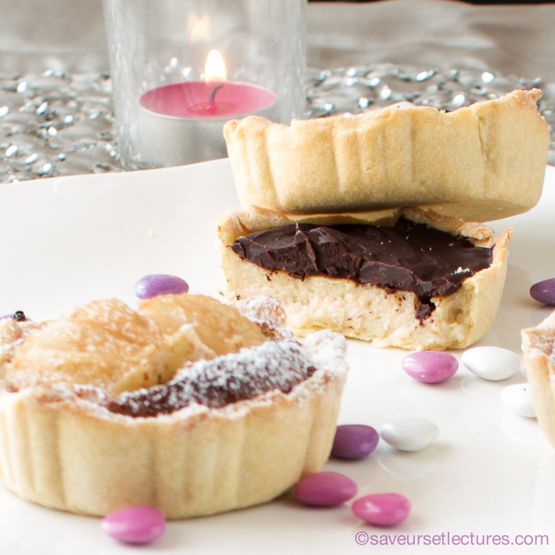

Ingrédients / pour 6 personnes

Pâte sablée :

* 200 gr de farine
* 100 gr de purée d’amande blanche
* 1 jaune d’œuf
* 10 cuillères à soupe d’eau fraîche

Tartelettes poires amandine :

* 70 gr de poudre d’amande
* 2 cuillères à soupe de sirop d’agave
* 25 gr de purée amande blanche
* 1 œuf battu
* 1 poire et demie

Tartelettes poires-chocolat :

* 1 poire et demie
* 1 œuf
* 2 cl de lait
* 1 cuillère à soupe de farine
* 1 cuillère à soupe de sirop d’agave
* 1 peu d’alcool de poire ou de rhum (facultatif)
* 150 gr de chocolat noir pâtissier
* 25 gr de beurre
* 1 cuillère à soupe d’eau

Réalisation

* Difficulté facile
* Préparation 45 mn
* Cuisson 1h 30
* Repos 1 h

**Préparation Tartes poires légères de deux façons**

1 Préparation de la pâte sablée : Mélanger farine et purée d’amande. Ajouter le jaune d’œuf et l’eau. Faire une boule et 30 min au réfrigérateur.

2 Au bout de 30 mn, étaler-la et formez 6 petites tartelettes ou une grande tarte. [Piquer](http://cuisine.journaldesfemmes.com/definition/97/piquer.shtml) le [fond](http://cuisine.journaldesfemmes.com/definition/64/fond.shtml) de la tarte et la garnir.

3 Tartelettes poires amandine : Mélanger tous les ingrédients et [réserver](http://cuisine.journaldesfemmes.com/definition/100/reserver.shtml). Préchauffer le four à 180°.

4 Éplucher et épépiner les poires. Les couper dans le sens de la longueur. Mettre au [fond](http://cuisine.journaldesfemmes.com/definition/64/fond.shtml) des tartes piquées la préparation à l’amande et repartir dessus les poires. Enfourner pendant 30 mn. Laisser refroidir.

5 Tartelettes poires-chocolat : Peler et épépiner les poires. Les mixer. Dans un saladier, mettre les poires mixées. Ajouter le lait, la farine, le sirop d’agave et l’alcool si vous décidez d’en mettre. Bien mélanger. Ajouter l’œuf et [réserver](http://cuisine.journaldesfemmes.com/definition/100/reserver.shtml). Préchauffer le four à 180°.

6 Verser la préparation de purée de poire sur les [fonds](http://cuisine.journaldesfemmes.com/definition/64/fond.shtml) de tartes piquées. Enfourner pendant 30 mn. Laisser refroidir un peu.

**Pour finir**

Préparer le nappage chocolat : mettre le chocolat, le beurre et l’eau dans un bol puis 30 secondes au micro-ondes. [Napper](http://cuisine.journaldesfemmes.com/definition/91/napper.shtml) les tartes et mettre min 1 h au réfrigérateur pour que ça fige.